2024年上海住院医师-上海住院医师肿瘤学考试历年参考核心考点荟萃附答案

第1卷

一.参考题库(共25题)
1.关于窦房折返性心动过速的表述，不正确的是（）.
A、心率逐渐加快和逐渐减慢
B、心动过速常呈突发突止的特征
C、刺激迷走神经可终止心动过速的发作
D、心动过速时的P波与窦性P波相同或相似
E、心动过速频率常为120～180次／分

2.正常垂体镜下如图所示，不正确的是（） 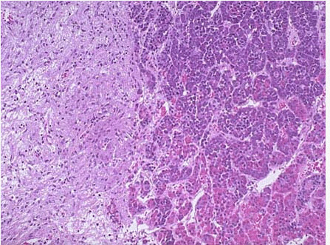
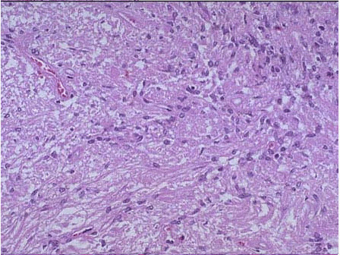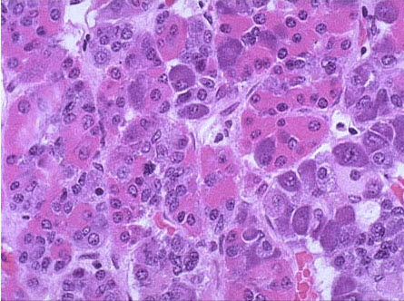
A、垂体分神经垂体和腺垂体两部分
B、目前认为垂体前叶共存在8种激素分泌细胞
C、腺垂体细胞间有丰富的血窦
D、HE染色腺垂体可区分出嗜酸、嗜碱、嫌色三种细胞
E、神经垂体主要由神经胶质细胞和神经纤维细胞构成

3.小剂量多巴胺［<10μg／（min·kg）］的作用不包括（）。
A、扩张肾动脉
B、增加心排血量
C、加强心肌收缩力
D、收缩肠系膜动脉
E、兴奋β2肾上腺素受体和多巴胺受体

4.图示淋巴结反应性增生，其中病变包括哪些（） 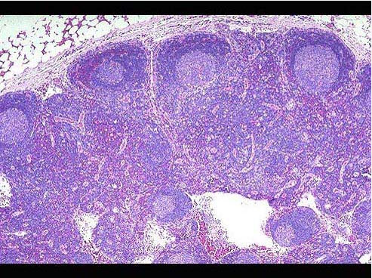 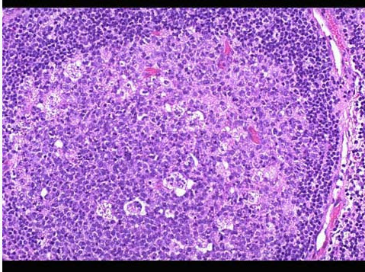
A、淋巴滤泡增生，增大
B、可见较多的碎屑样坏死病灶
C、副皮质弥漫性增生
D、可见干酪样坏死病灶
E、窦组织细胞增生

5.慢性肾衰最常见的死因是（）.
A、消化道出血
B、严重贫血
C、心血管疾病
D、肺部感染
E、消化性溃疡

6.梯形图如下图4-5-2所示，该梯形图显示的心律失常为（）。 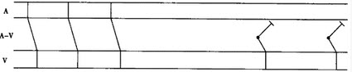
A、窦性心律不齐
B、二度Ⅰ型窦房阻滞
C、窦性心律不齐伴交界性逸搏
D、窦性停搏伴交界性逸搏
E、二度Ⅰ型窦房阻滞伴交界性逸搏

7.治疗失血性休克的措施中，错误的是（）。
A、补充血容量
B、维持血细胞比容>30％
C、维持尿量30ml/h以上
D、尽早纠正高乳酸血症
E、防治感染

8.尿毒症患者发生手足抽搐的情况是（）.
A、静脉点滴肾衰氨基酸时
B、输血时
C、静脉点滴碱性药物纠正酸中毒时
D、口服碳酸氢钠时
E、静脉滴入青霉素时

9.女性患者，68岁，颊侧牙龈溃疡半年，经两周抗炎治疗不愈。为明确诊断，应选用的检查为（）。
A、牙片
B、CT
C、B超
D、切取活检
E、细针吸活检

10.
女，55岁，鼻咽癌放疗15年，近一周左耳根部肿胀，无发热，PE://左耳根部皮下扪及三个结节，有波动感和轻压痛，CT如图所示，最可能的诊断是（）。 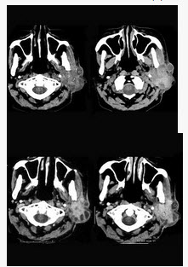
A、左腮腺腺瘤
B、左腮腺混合瘤
C、左腮腺腺淋巴瘤
D、左腮腺恶性混合瘤
E、左腮腺蜂窝织炎

11.心肺复苏早期出现的肾衰竭原因是（）。
A、急性酸中毒
B、急性肾缺血
C、急性感染
D、急性高颅压
E、急性肾血管损伤

12.假设诊断成立，最需要的措施是（）。
A、洋地黄类药物静脉推注
B、快速利尿剂静脉推注
C、呼气末正压通气
D、加强抗感染
E、输血

13.此心电图诊断为（）
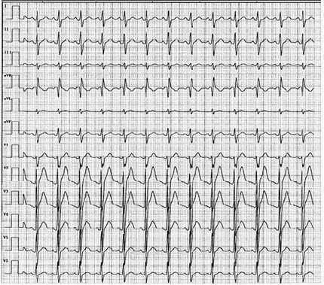
A、正常心电图
B、窦性心动过速
C、阵发性室上性心动过速
D、心房扑动
E、心房颤动

14.心搏骤停1min内的急救措施首选（）
A、心前区捶击
B、动脉输血
C、心内注射肾上腺素
D、静脉输血补充血容量
E、胸外心脏按压

15.下列哪项属休克期临床表现（）。
A、精神兴奋、烦躁不安
B、收缩压低于10.7～12kPa
C、脉搏测不清
D、皮肤紫绀
E、无尿

16.男，61岁，流鼻血三天。如图所示最可能的诊断为（）。
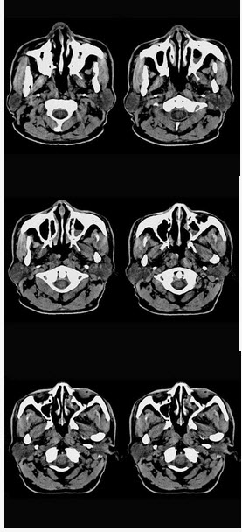
A、鼻咽淋巴滤泡增生
B、鼻咽腺样体增生
C、鼻咽纤维血管瘤
D、小唾液腺瘤
E、鼻咽部息肉

17.心脏性猝死终末事件期的典型表现不包括哪项（）。
A、急性呼吸困难
B、严重缺氧
C、眩晕
D、严重胸痛
E、突发心悸

18.
女性，41岁，鼻腔流脓涕3年，鼻部面部肿胀1年，近来加重，MRI检查如图，请选择最可能诊断（）。 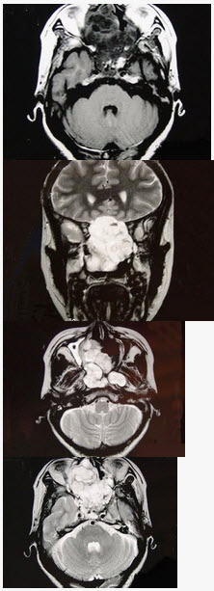
A、鼻腔内囊肿
B、鼻腔内出血
C、鼻腔软骨瘤
D、鼻咽癌
E、鼻腔血管瘤

19.禁用于哮喘患者的抗心律失常药物是（）。
A、普罗帕酮
B、胺碘酮
C、维拉帕米
D、腺苷
E、阿托品

20.急性左心衰时患者烦躁最好选用（）.
A、哌替啶
B、氯丙嗪
C、安定
D、异丙嗪
E、吗啡

21.胸处按压时，应使胸骨压低约为（）。
A、1～2cm
B、3～4cm
C、2～3cm
D、3～5cm
E、3～6cm

22.休克早期，因过度换气引起低碳酸血症，可导致（）
A、呼吸性酸中毒
B、呼吸性碱中毒
C、混合性中毒
D、代谢性酸中毒
E、代谢性碱中毒

23.患者，女，63岁，冠心病史多年，反复浮肿，尿少10年，查Hb70g／L，血压20／13．3kPa，尿蛋白（++），尿红细胞6～10个／HP，尿白细胞2～3／HP，尿比重1．010～1．012，临床诊断为慢性肾小球肾炎，血BUN31mmol／L，Cr407μmot／L，Ccr40ml／min，该患者功能分期应属于哪项（）.
A、肾功能正常期
B、肾功能不全代偿期
C、肾功能不全衰竭期
D、尿毒症期
E、肾功能不全失代偿期

24.右心衰竭最早的表现是（）。
A、恶心、呕吐
B、咯血
C、肝大
D、浮肿
E、腹水

25.房颤患者进行电复律，应用华法林预防栓塞的方法为（）。
A、转律前口服一周，复律后继续口服一周
B、转律前口服二周，复律后继续口服二周
C、转律前口服三周，复律后继续口服四周
D、转律前口服四周，复律后继续口服五周
E、转律前口服五周，复律后继续口服六周

第2卷

一.参考题库(共25题)
1.大面积烧伤现场急救时，下列哪种情况最需要气管切开后方可安全转院（） 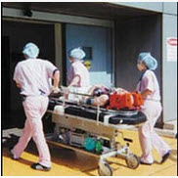
A、呼吸道烧伤
B、严重休克
C、头部烧伤
D、上呼吸道梗阻
E、心博骤停

2.当冠状动脉粥样硬化后，一旦血供急剧减少或中断，使心肌严重而持久地急性缺血达多长时间即发生心肌梗死（）.
A、120分钟
B、30分钟
C、90分钟
D、100分钟
E、60分钟

3.急性肾衰竭的恢复期每日尿量为（）.
A、2000～3000ml
B、3000～5000ml
C、1000～1500ml
D、1500～2000ml
E、1500～3000ml

4.患者女性，28岁，卵巢囊肿切除送检。巨检肿块囊实性，大小15cm×13cm×7cm，切开内含大量毛发、油脂、并可见实性质硬区。 镜检如图所示，正确的诊断为（）
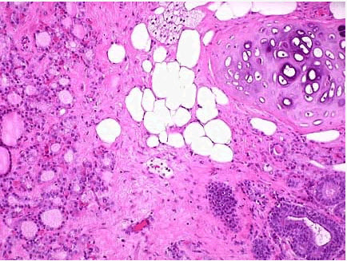
A、卵巢黏液性囊腺瘤
B、卵巢副中肾管囊肿
C、卵巢恶性畸胎瘤
D、卵巢成熟型囊性畸胎瘤
E、卵巢浆液性囊腺瘤

5.患者，55岁，男性。3年前诊断为肝硬化，近期腹壁近脐部出现如图改变，是由于哪条侧支循环形成造成的（） 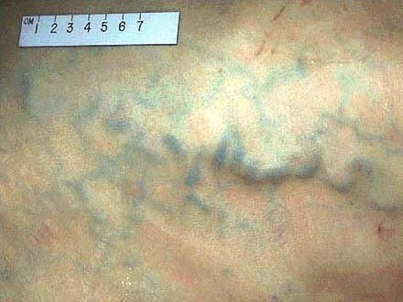
A、食道下段静脉丛
B、直肠静脉丛
C、脐周腹壁静脉
D、肠系膜下静脉
E、以上均不是

6.患者女性，29岁，听诊心律不齐，心电图检查见下图，应诊断为（）. 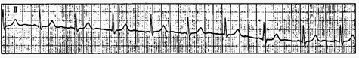
A、窦性心律不齐
B、窦房结内游走心律
C、窦性停搏
D、窦房结一心房游走心律
E、二度Ⅰ型窦房阻滞

7.简述吸痰术.

8.尿毒症患者以碳酸氢钠静脉滴入纠正代谢性酸中毒过程中发生手足搐搦机制是（）.
A、碱中毒
B、过敏反应
C、血中游离钙降低
D、低钾血症
E、高钠血症

9.此心电图诊断为（） 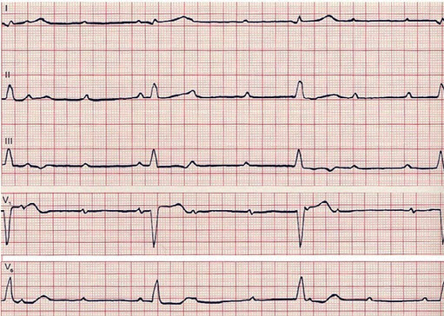
A、心房颤动
B、窦性心动过缓
C、Ⅲ度房室传导阻滞
D、急性心肌梗死
E、Ⅱ度房室传导阻滞

10.患者女性，65岁，反复腹痛，腹泻3个月余，X线图像如下，最有可能的诊断是（）。 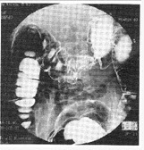
A、肠结核
B、结肠癌
C、结肠息肉
D、肠梗阻
E、节段性肠炎

11.心绞痛发作的典型部位为（）.
A、心前区
B、胸骨中、上段胸骨后
C、胸骨下段
D、心尖部
E、剑突下

12.正常脾脏结构的镜下观，请指出图中所示结构名称。 A箭头所指为（）
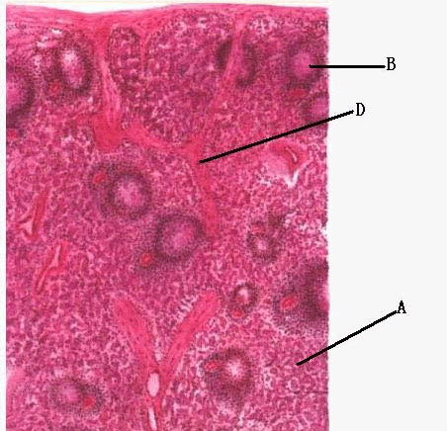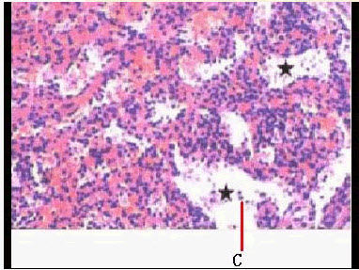
A、白髓
B、红髓
C、脾窦
D、动脉周围淋巴鞘
E、脾小梁

13.从下列药物中选出治疗耐甲氧西林金黄色葡萄球菌感染最为有效的药物（）。
A、三代头孢菌素
B、二代头孢菌素
C、半合成青霉素
D、碳氢酶烯类抗生素
E、糖肽类抗生素

14.变异性心绞痛的病理基础最可能为（）。
A、冠状动脉痉挛
B、冠状动脉粥样斑块形成致严重狭窄
C、冠状动脉内粥样斑块破裂
D、冠状动脉内粥样斑块出血
E、冠状动脉狭窄

15.患者，男，45岁，咳嗽伴阵发性心动过速、皮肤潮红3个月，胸片示左侧肺门一圆形巨大阴影，直径5cm。 支气管镜活检镜下如图所示：肿瘤细胞弥漫或成片聚集，细胞体积小，胞浆少，核深染，易见核分裂象。该患者最可能的诊断是（） 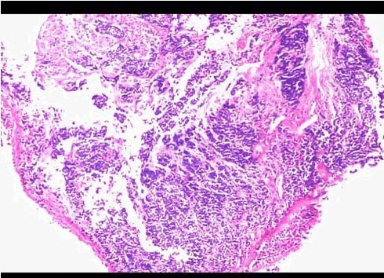
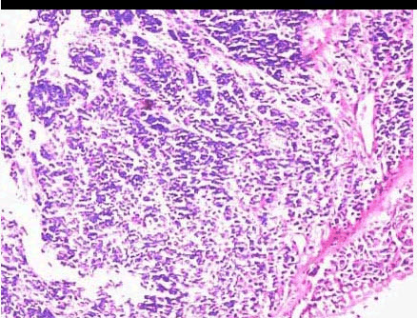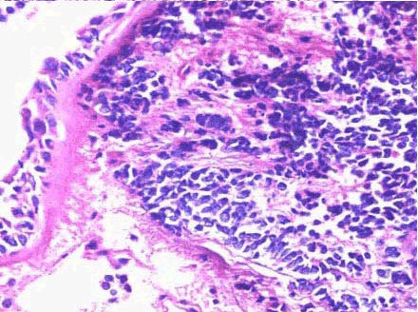
A、肺鳞状细胞癌
B、肺腺癌
C、肺小细胞癌
D、肺瘢痕癌
E、肺大细胞癌

16.阵发性室上性心动过速的心电图诊断，下列不正确的是（）.
A、QRS波群形态可不正常
B、节律多不规则
C、心室率150～250次／分
D、可见到逆行P波
E、起始及终止突然

17.关于呼吸衰竭的叙述，下列哪项不正确（）。
A、急性呼吸衰竭主要静脉给药
B、任何呼吸衰竭，在迅速纠正代酸时易使碱储备增加出现代碱
C、保持呼吸道通畅是治疗的基本措施
D、急性呼吸衰竭较之慢性呼吸衰竭更易合并代酸
E、呼吸衰竭是由参与外呼吸的任一环节严重病变所致

18.女，16岁，鼻塞、流涕一年余，失去嗅觉，影像检查如图所示，最可能的诊断是（）。 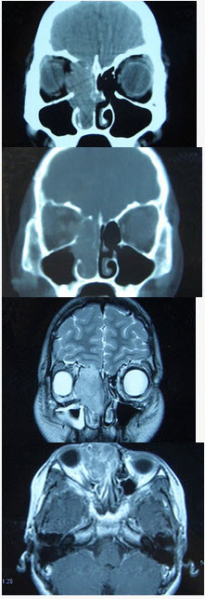
A、鼻腔乳头状瘤
B、筛窦癌
以上内容仅为本文档的试下载部分，为可阅读页数的一半内容。如要下载或阅读全文，请访问：https://d.book118.com/628022041002006030

